一般質問の総枠時間の有効活用（案）

別添

■目　的

　会議時間を遵守し効率的かつ効果的に議会運営を行うため、一般質問については、質問時間（15分）に、答弁時間及び移動時間を含めた総枠時間（概ね30分）の制限を設けている。これにより質問時間は余っているものの総枠時間が超過したため、質問を断念せざるを得ないことがある。

このため、総枠時間による制限は変更せず、答弁者の移動時間の短縮を図ることにより、議員が質問権を有効かつ確実に行使できるよう、以下の取組を行う。

なお、本取組の効果を検証するため、９月定例会において試行的に実施することとし、その実施状況を踏まえ、本協議会において改めて検討を行う。

■施行実施案

１　答弁者の着席を待たず質問を開始

これまでは、質問者は答弁者の着席を待って議長に発言の許可を求めていたが、原則、答弁者の着席を待たず、議長に許可を求めることができるようにする。

○　質問者は、答弁終了後、答弁者が自席へ戻るまでに議長に対して指名を求める。

○　ただし、議長は次の答弁に支障があると判断する場合は、これまでどおり答弁者の着席を待って質問者を指名する。

２　答弁者待機席を設置（別紙参照）

○　同一の答弁者が連続して答弁する場合に限り、答弁終了後、当該答弁者は自席へ戻らず、答弁者待機席（以下、「待機席」という。）に着席し、次の答弁の準備を行うこととする。ただし、知事、副知事、教育長及び警察本部長は除く。

○　再質問については、あらかじめ通告がないため、原則、自席に戻る。

○　質問項目の順序変更や質問しない項目が発生し、連続して答弁する必要がなくなった場合には、答弁者は、質問者の発言に従い、適宜、自席に戻る。

（移動イメージ）

　　　①答弁者は、１問目の答弁終了後、自席に戻らずに待機席に着席。

　　　②答弁者は、２問目の質問終了後、待機席から演壇に移動し答弁。

　　　③答弁者は、２問目の答弁終了後、

・３問目の質問に対して答弁がある場合は、待機席に着席。

・３問目の質問に対して答弁がない場合は、自席に着席。

　３　休憩時に答弁者を入れ替え

　　　知事、副知事、政策企画部長、総務部長及び財務部長を除き、休憩時に発言通告書に基づき答弁者の入れ替えを行う。



別紙

答弁者待機席の設置

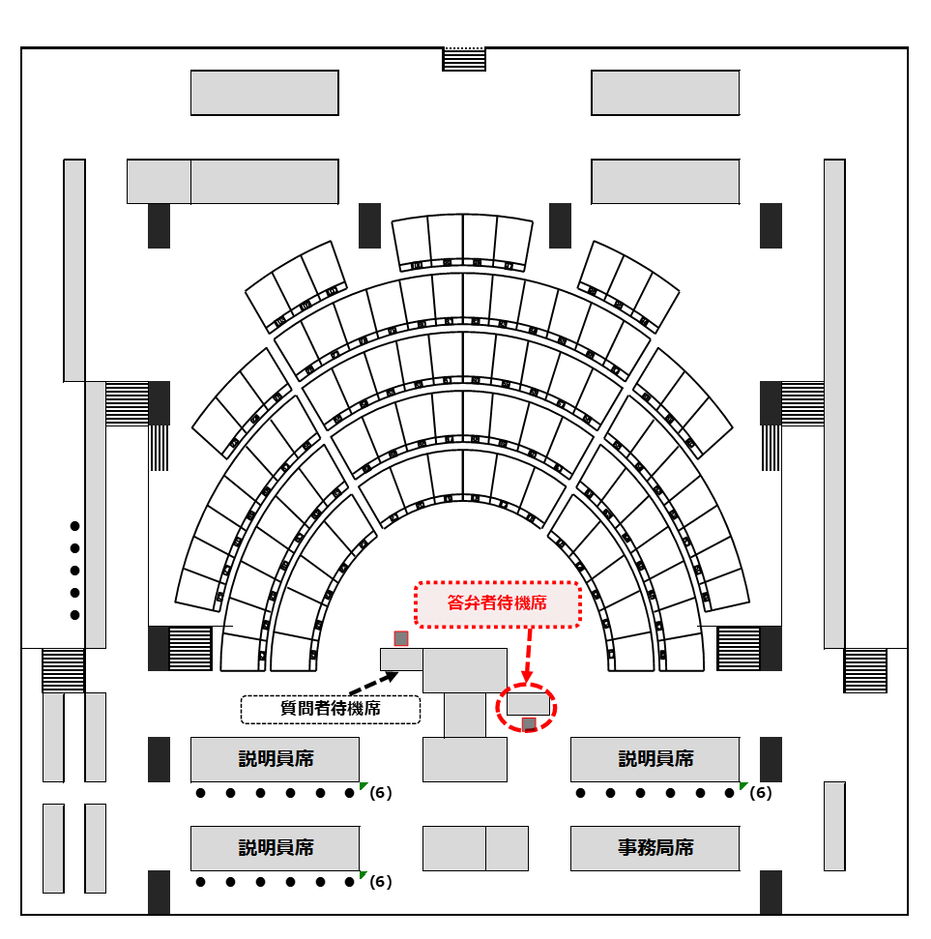■設置場所

　質問者待機席の反対側（下図のとおり）

※知事、副知事、教育長及び警察本部長は答弁者待機席を使用しない